FICHA DE TRABALHO
EIXO ESTRATÉGICO 4
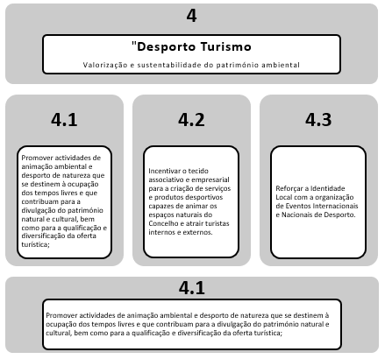
ACÇÃO | DENOMINAÇÃO | PRIORIDADE
4.1 A
4.1 B

ACÇÃO | DENOMINAÇÃO
4.1 A
DESCRIÇÃO DA ACÇÃO/PROJECTO
PARCERIAS
ENTIDADE GESTORA
FONTES DE FINANCIAMENTO
INDICADORES DE CONTROLO

ACÇÃO | DENOMINAÇÃO
4.1 B
DESCRIÇÃO DA ACÇÃO/PROJECTO
PARCERIAS
ENTIDADE GESTORA
FONTES DE FINANCIAMENTO
INDICADORES DE CONTROLO

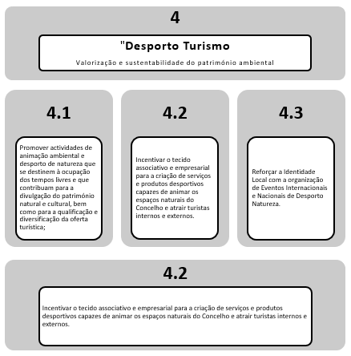

ACÇÃO | DENOMINAÇÃO |  | PRIORIDADE
4.2 A
4.2 B
ACÇÃO | DENOMINAÇÃO
4.2 A
DESCRIÇÃO DA ACÇÃO/PROJECTO
PARCERIAS
ENTIDADE GESTORA
FONTES DE FINANCIAMENTO
INDICADORES DE CONTROLO

ACÇÃO | DENOMINAÇÃO
4.2 B
DESCRIÇÃO DA ACÇÃO/PROJECTO
PARCERIAS
ENTIDADE GESTORA
FONTES DE FINANCIAMENTO
INDICADORES DE CONTROLO

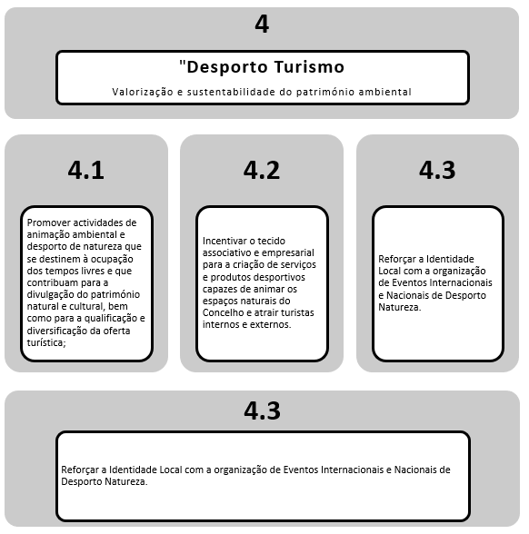

ACÇÃO | DENOMINAÇÃO |  | PRIORIDADE
4.3 A
4.3 B
ACÇÃO | DENOMINAÇÃO
4.3 A
DESCRIÇÃO DA ACÇÃO/PROJECTO
PARCERIAS
ENTIDADE GESTORA
FONTES DE FINANCIAMENTO
INDICADORES DE CONTROLO

ACÇÃO | DENOMINAÇÃO
4.3 B
DESCRIÇÃO DA ACÇÃO/PROJECTO
PARCERIAS
ENTIDADE GESTORA
FONTES DE FINANCIAMENTO
INDICADORES DE CONTROLO

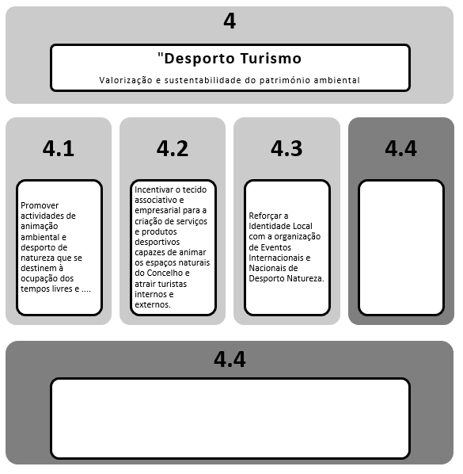

ACÇÃO | DENOMINAÇÃO |  | PRIORIDADE
4.4 A
4.4 B
ACÇÃO | DENOMINAÇÃO
4.4 A
DESCRIÇÃO DA ACÇÃO/PROJECTO
PARCERIAS
ENTIDADE GESTORA
FONTES DE FINANCIAMENTO
INDICADORES DE CONTROLO

ACÇÃO | DENOMINAÇÃO
4.4 B
DESCRIÇÃO DA ACÇÃO/PROJECTO
PARCERIAS
ENTIDADE GESTORA
FONTES DE FINANCIAMENTO
INDICADORES DE CONTROLO

